**iiyama prezentuje nowe interaktywne ekrany dotykowe 4K z SERII TE14**

**iiyama zaprezentowała nową serię monitorów wielkoformatowych monitorów dotykowych dla użytkowników branży edukacyjnej, szkoleniowej i każdej innej, gdzie liczą się wysoka wydajność, niezawodność i elastyczność. SERIA TE14 jest dostępna w trzech rozmiarach: 65, 75 oraz 86 cali i oferuje ulepszone mikrofony i głośniki czy interfejs Android 4K (iiWare 11) z profilami użytkowników.**

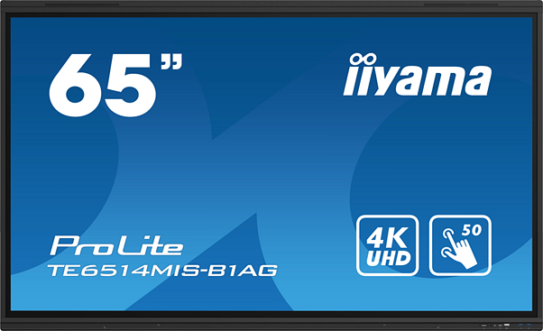

Stworzone do pracy w sektorze edukacyjnym i biznesie, wielkoformatowe ekrany SERII TE14 to interaktywne hybrydowe rozwiązania umożliwiające płynne dodawanie adnotacji w 4K i sterowanie treścią z dowolnego źródła. Wyświetlacze z 50-punktowym ekranem dotykowym PureTouch-IR+ i systemem operacyjnym iiWare 11 (Android 13) oferują takie narzędzia, jak Note, Przeglądarka, Cloud Drive oraz opcję pobierania potrzebnych aplikacji. Wyposażone są też w dodatkowe złącza USB-C, które obsługują sygnał wideo, audio i dotykowy za pośrednictwem jednego portu i umożliwiają ładowanie urządzenia z mocą 100 W.

Jedną z głównych nowości SERII TE14 jest interfejs Android 4K (iiWare 11) z profilami użytkowników umożliwiającymi proste logowanie i dostęp do własnego menu oraz dysków w chmurze, dzięki czemu wyświetlacze stają się wysoce spersonalizowanym urządzeniami skrojonymi pod potrzeby użytkowników. Zastosowane w nich matryce zapewniając żywy, kontrastowy i wysokiej jakości obraz o szerokich kątach widzenia z dowolnego miejsca w klasie lub sali konferencyjnej. Powłoka przeciwodblaskowa skutecznie zmniejsza odbicia otoczenia w środowiskach o wysokiej jasności bez uszczerbku dla ostrości i wyrazistości obrazu.

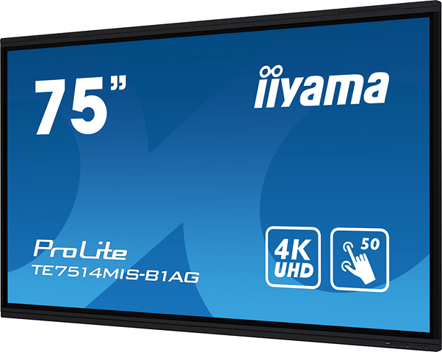

Istotnym elementem wielkoformatowych monitorów, wykorzystywanych w klasach czy salach konferencyjnych, jest też system audio, dlatego nowości iiyamy wyposażone są w wysokiej jakości wbudowany 8-elementowy mikrofon i potężne dwukierunkowe głośniki, które zapewniają uczestnikom spotkania krystalicznie czysty dźwięk.

Czujnik dotykowy o częstotliwości odświeżania 500 Hz gwarantuje z kolei płynną i natychmiastową reakcję na dotyk z dodatkowymi funkcjami, takimi jak podwójne odrzucanie dłoni i antybakteryjne rysiki zapewniające bezpieczeństwo w środowiskach wielu użytkowników. Wyświetlacze obsługują również łatwe zapisywanie notatek i treści na ekranie bezpośrednio na urządzeniu USB, 64 GB pamięci wewnętrznej lub wybranym dysku w chmurze.

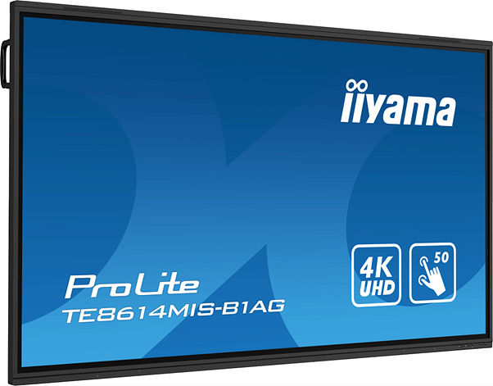

Nowa funkcja Multi-Screen Display umożliwia połączenie wielu ekranów i uruchomienie dowolnej liczby różnych aplikacji w celu integracji dwóch lub trzech wyświetlaczy w dużych przestrzeniach, takich jak sale wykładowe i duże pokoje konferencyjne. Za pomocą dołączonego modułu WiFi (OWM002), wykorzystującego aplikację iiyama Share lub EShare, możemy natomiast udostępniać, przesyłać strumieniowo i edytować treści z dowolnego urządzenia bezpośrednio na ekranie i vice versa, aby przekształcić spotkania zespołu lub lekcje w łatwą, szybką i płynną interaktywną sesję.

Wyświetlacze iiyama ProLite TE6514MIS-B1AG, TE7514MIS-B1AG i TE8614MIS-B1AG to doskonały wybór pod nadchodzące dofinansowanie edukacji w ramach programu Aktywna Tablica. Zadbaj o zakup najnowocześniejszego sprzętu na rynku, który będzie dostępny u autoryzowanych partnerów iiyama już w drugiej połowie czerwca.